*Лабораторная работа № 1- БД ИСИТ*

**Знакомство с SQLDEVELOPER**

1. Выясните у преподавателя параметры подключения и создайте новое подключение. Имя подключения должно начинаться с XXX, где XXX – большие латинские буквы - инициалы студента. Сохраните подключение, и оно появится в списке подключений.

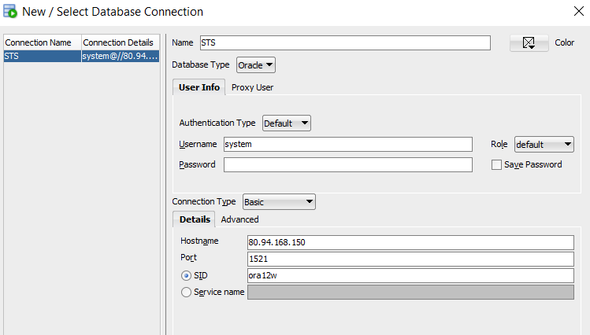

1. В созданный файл MyStart скрипт, создающий таблицу с именем XXX_t из двух столбцов, первый числовой (используйте тип number c ограничением длины 3), второй символьный (используйте тип varchar2 c ограничением длины 50); первый столбец имеет ограничение целостности первичный ключ.

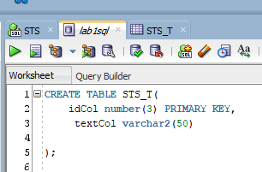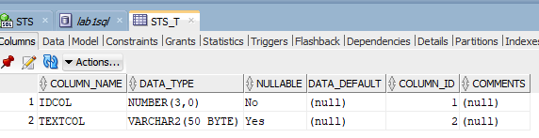

1. Обновите список объектов (**Refresh**). Найдите в папке Tables созданную таблицу XXX_t.

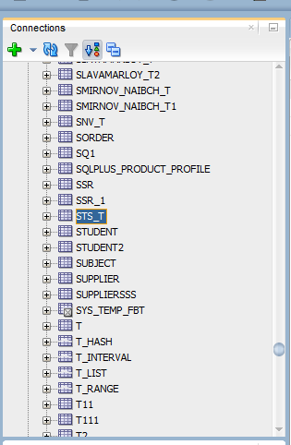

1. Дополните скрипт операторами INSERT, добавляющими 3 строки в таблицу XXX_t. Выполните операторы INSERT. Выполните оператор COMMIT.

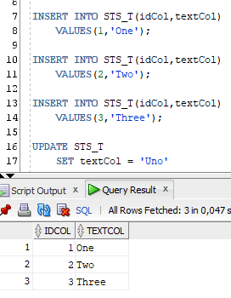

1. Дополните скрипт оператором UPDATЕ, изменяющим 2 строки в таблице XXX_t. Выполните оператор UPDATЕ. Выполните оператор COMMIT.

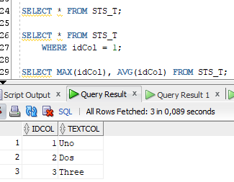

1. Дополните скрипт операторами SELECT (выборка по условию, применение агрегатных функций).

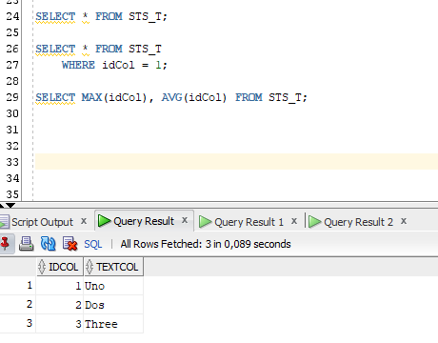

1. Дополните скрипт оператором DELELE, удаляющим 1 строку в таблице XXX_t. Выполните оператор DELETE. Выполните оператор ROLLBACK.

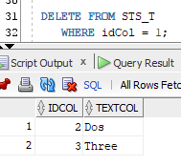После ROLLBACK 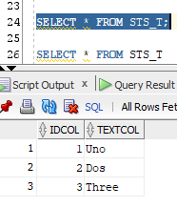

1. Создайте таблицу XXX_t_child, связанную отношением внешнего ключа с таблицей XXX_t. Добавьте данные в таблицу XXX_t_child.

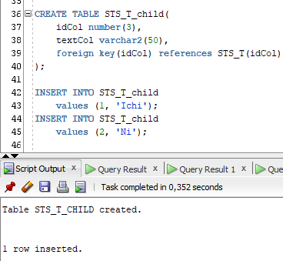

1. Дополните скрипт операторами SELECT из обеих таблиц (левое соединение, внутреннее соединение).

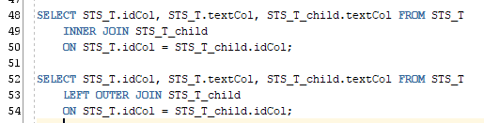

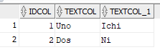 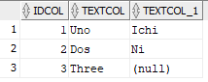

1. Дополните скрипт оператором DROP, удаляющим таблицы XXX_t, XXX_t_child.

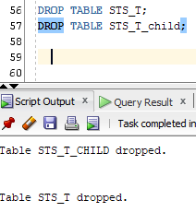

1. Продемонстрируйте работу скрипта преподавателю.
2. Удалите все созданные вами объекты.

*Лабораторная работа № 2- БД ИСИТ*